JComponent 스윙컴포넌트가 모두 상속받음.

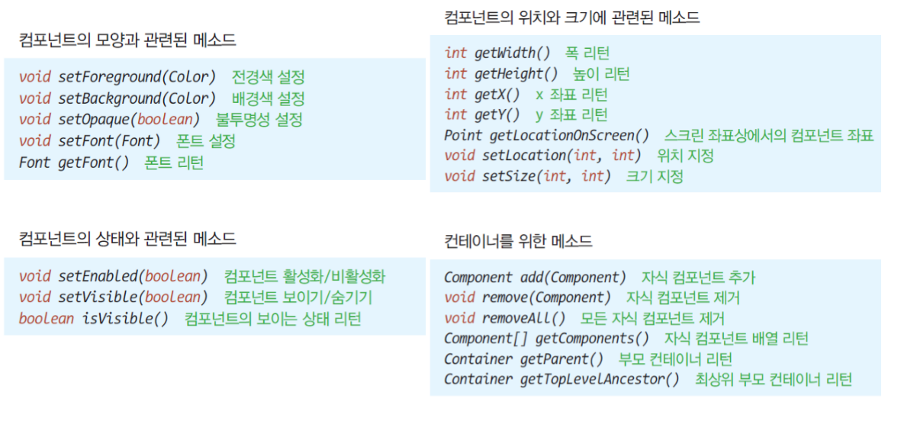

JLabel 문자열이나 이미지를 화면에 출력하게 함.

JLabel() 빈 레이블이며

괄호 안에 Icon image / String text 생성자 파라미터 내에 넣어줌.

수평정렬법.

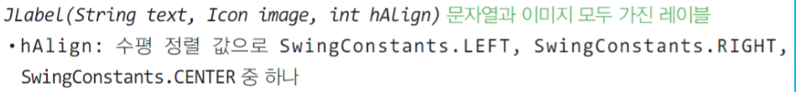

JButton 이미지버튼

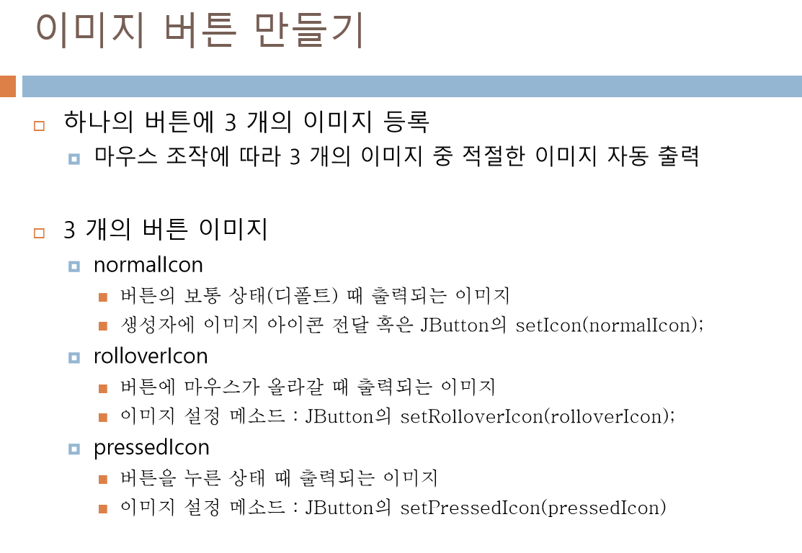

JCheckBox 그냥 체크박스 개수만큼 JCheckBox 생성하고,

Item 이벤트를 활용하여 체크박스의 상태 변화가 생길 경우엔

ItemListener을 활용하여 이벤트 처리.

메소드 Int getStateChange() ->체크박스가 선택된경우 ItemEvent.SELECTED를 해제된 경우 ITemEvent.DESELECTED를 리턴한다.

Object getItem()->이벤트를 발생시킨 경우 아이템 객체를 리턴한다.

JCheckBox에 대해서 배열을 생성할 수도 있다.

JRadioButton Group로 한 다음에 추가해야한다.

JTextField 텍스트필드 한 줄의 문자열을 입력받는다.

여러 줄일 경우 JTextField(int cols) ->열의 개수가 cols개인 텍스트필드로 설정

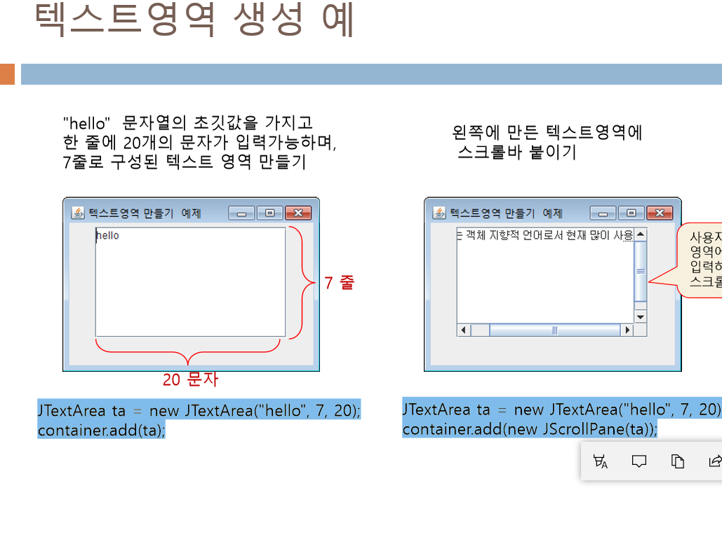

JList 하나이상의 아이템을 보여주고 아이템을 선택하도록 하는 리스트

JScrollPane에 JList 컴포넌트를 삽입하여야 스크롤 가능.

List하나 생성.

String [] fruits ={}

